# **INFORME DE PROYECTO**

# **Gestor de Inventario y Ventas para empresa de Vehículos**



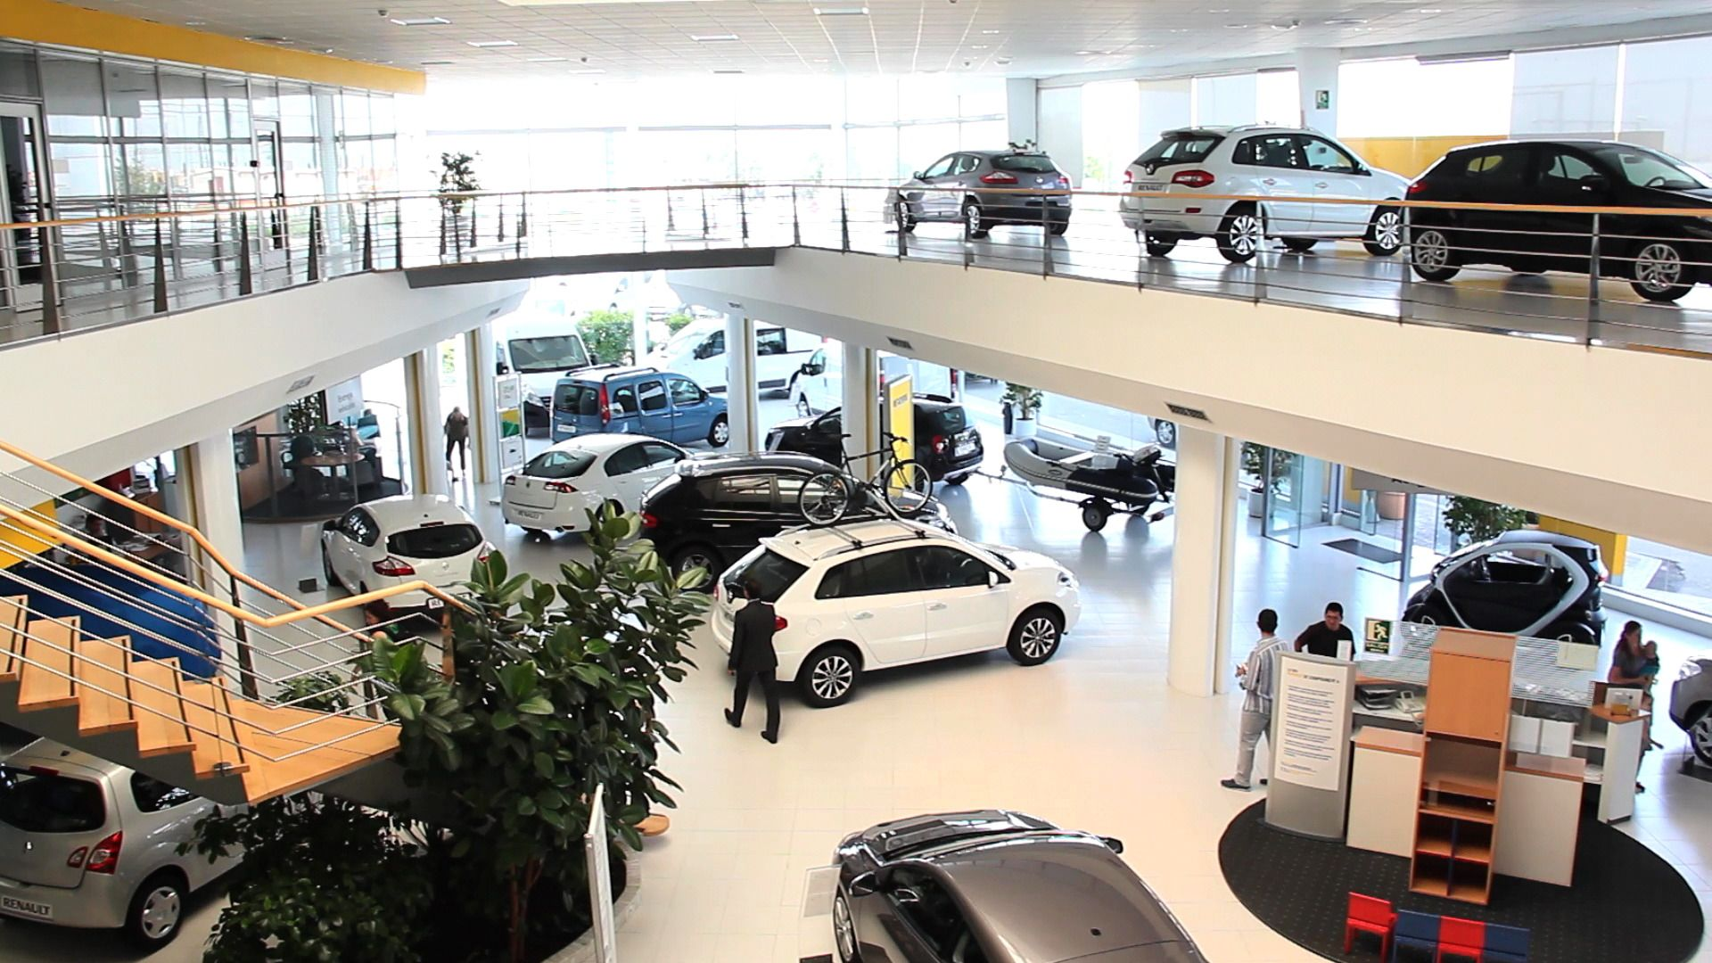

**Integrantes grupo #34:**

* Barraza, Julieta
* Diaz, Yamil
* Guzmán, Jonatan Rodrigo
* Valdez, Jesica

**Introducción**

El sistema a desarrollar permitirá gestionar, principalmente, las ventas y el stock de una empresa fabricante y comercializadora de vehículos que posee una red de concesionarios.

Para esto contará con un menú principal y una serie de submenús que serán la interfaz para la gestión de los vehículos, las ventas, los clientes, las sucursales y sus vendedores.

# **Descripción detallada del sistema**

El objetivo principal del programa es llevar un inventario del stock de los vehículos que posee la marca y las ventas de estos en la red de concesionarios.

Los vehículos podrán ser clasificados por modelo, color y año de fabricación. Por cada vehículo se registrará un ID, el nombre, el precio de venta, el modelo, el stock, el color y el año de fabricación.

El sistema permitirá realizar búsquedas de vehículos mediante los atributos anteriormente mencionados. Pudiendo, por ejemplo, realizar filtros en los listados a partir del modelo del vehículo, el año de fabricación, color y el ID de un vehículo en particular.

La aplicación también permitirá registrar a los clientes de la red de concesionarios, que serán los que realicen las compras de vehículos. De los clientes se podrá registrar el DNI, que lo permitirá identificar, el nombre completo, teléfono, dirección, email, la fecha de nacimiento. El listado de clientes podrá ser visualizado ordenado por apellido.

Las ventas son uno de los registros más importantes que tendrá nuestro programa. Por cada venta registramos el cliente que la realiza, la fecha de venta, ID Sucursal, vendedor, vehículo comprado, gastos administrativos y monto de venta.

Para finalizar, el sistema tendrá disponibles varios informes/reportes que nos permitirán conocer el estado del inventario, la cantidad de ventas realizadas, la recaudación total del dinero al que equivalen esas ventas y detalles sobre el rendimiento de vendedores y sucursales. Adicionalmente, contará con un ranking de los modelos más vendidos.

# **Salidas del Sistema**

La aplicación elaborará tres tipos de salidas. Las mismas se categorizan en Listados, Consultas e Informes.

## **Listados**

* Listado de Vehículos
  + Ordenado por ID
* Listado de Ventas
  + Ordenado por Fecha de Venta
* Listado de Clientes
  + Ordenado por Apellido
* Listado de Sucursales
  + Ordenado por Nombre
* Listado de Vendedores
  + Ordenado por Apellido
  + Ordenado por Antigüedad

## **Consultas**

Búsqueda de Auto

* por ID
* por Modelo
* por año de fabricación
* por Color

Búsqueda de Cliente

* por DNI

Búsqueda de Vendedor

* por Nro. Legajo

Búsqueda de Sucursal

* por ID
* por Nombre

Búsqueda de Venta

* por ID
* por Fecha de Venta

## **Informes**

A continuación, se detallan los informes que el sistema generará:

* Informe del Inventario.
* Informe de Recaudación Anual.
* Informe Anual de Ventas por Vendedor.
* Informe Mensual de Venta para todos los Vendedores.
* Informe Anual de Ventas por Sucursal.
* Informe de Ventas en todas las Sucursales.
* Ranking Anual de Ventas por Modelo.

**Informe del Inventario**

Este informe contará con el detalle del inventario, mostrando los modelos, su estado y cantidades de stock. Adicionalmente mostrará un resumen general de vehículos disponibles/no disponibles.

Ejemplo:

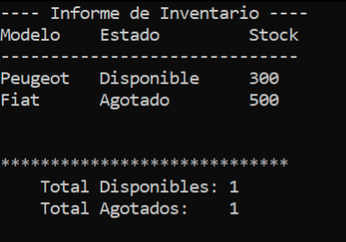

**Informe de Recaudación Anual**

En este reporte el usuario ingresará un año para proceder al cálculo y visualización de la facturación efectuada mes a mes en dicho año. Si el año está en curso habrá meses con recaudación cero.

Ejemplo:

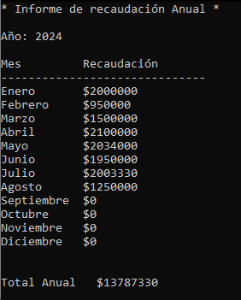

**Informe Anual de Ventas por Vendedor**

En este reporte se pedirá el ingreso de un numero de legajo de un vendedor y el año que se quiere consultar. Luego mostrará el detalle del vendedor mes a mes con el total recaudado y cantidad de ventas.

Ejemplo:

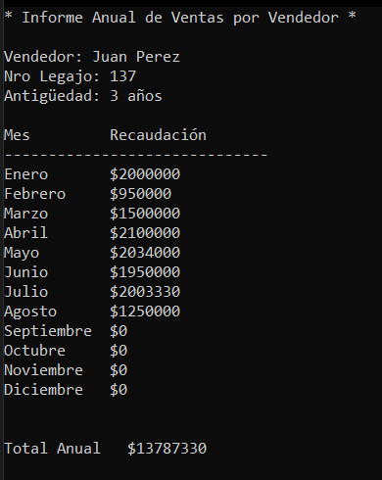

**Informe Mensual de Ventas para todos los Vendedores**

Con este reporte el usuario podrá ingresar un año y mes, y el sistema mostrará el listado de todos los vendedores con la cantidad de ventas y total de recaudación para dicho periodo. Ordenado por el vendedor con mayor cantidad de ventas.

Ejemplo:

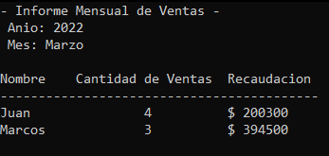

**Informe Anual de Ventas por Sucursal**

Al ingresar el ID de Sucursal y un año, este informe nos mostrará la cantidad de ventas realizadas por mes y su recaudación para la sucursal elegida.

Ejemplo:

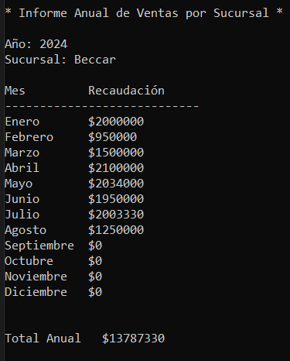

**Informe de Ventas en todas las Sucursales**

Este informe solicitará al usuario elegir si desea ver la versión Anual o Mensual. Si elige mensual, se le pide año y mes. Si selecciona anual solo se le pedirá el año.

En ambos casos el reporte nos devolverá un listado de todas las sucursales con la cantidad de ventas y recaudación para el periodo elegido. Estará ordenado por mayor cantidad ventas

Ejemplo Versión Mensual:

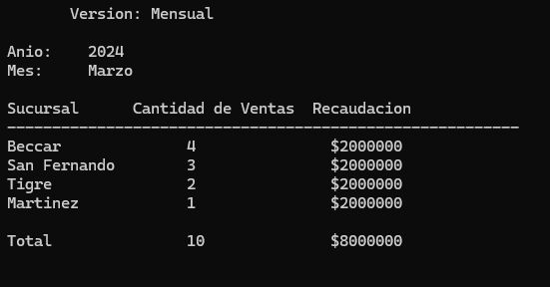

Ejemplo Versión Anual:

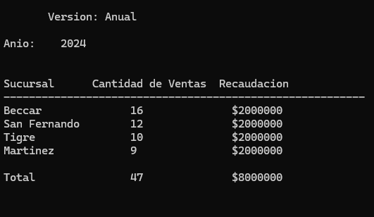

**Ranking Anual de Ventas por Modelo**

En este informe al ingresar un año, el sistema nos muestra la cantidad de ventas realizadas para cada modelo. Ordenado por modelo más vendido

Ejemplo:

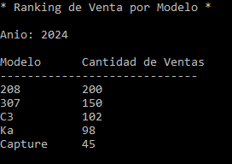

# **Configuraciones**

El sistema contará con un menú de Configuraciones que permitirá:

1. **Generación de Backup de archivos**Nos abrirá un listado para elegir cuál de los archivos queremos recuperar. También existirá una opción para generar el backup de todos los archivos a la vez.
2. **Restauración de Archivos de Backup**Nos abrirá un listado para elegir cuál de los archivos queremos restaurar. También existirá una opción para generar el backup de todos los archivos a la vez.

# **Anexo: Diagramas de Clases**

